Załącznik nr 1 do SIWZ

SZCZEGÓŁOWY OPIS PRZEDMIOTU ZAMÓWIENIA
Przedmiotem zamówienia jest: Opracowanie dokumentacji projektowej, uzyskanie wszystkich niezbędnych uzgodnień potrzebnych do otrzymania decyzji o pozwoleniu na budowę, dotyczącej inwestycji pn. „BUDOWA ZADASZENIA Z INSTALACJĄ FOTOWOLTAICZNĄ NA CAŁEJ POWIERZCHNI ISTNIEJĄCEGO MAGAZYNU BIOMASY WRAZ Z NIEZBĘDNĄ INFRASTRUKTURĄ TECHNICZNĄ” na terenie Miejskiego Przedsiębiorstwa Energetyki Cieplnej w Nowym Sączu”, oraz wykonaniu pełnej dokumentacji przetargowej i wykonawczej

Opis przedmiotu zamówienia
Przedmiot zamówienia obejmuje sporządzenie pełnobranżowej dokumentacji projektowej w zakresie budowy zadaszenia magazynu biomasy (zrębków/ rozdrobnionego drewna) na terenie Zakładu Miejskiego Przedsiębiorstwa Energetyki Cieplnej w Nowym Sączu, ul. Wiśniowieckiego 56, 33-300 Nowy Sączu wraz z niezbędną infrastrukturą techniczną na działce nr 37/17 w obrębie 64 Nowy Sączu.

Planowana inwestycja budowa zadaszenia magazynu ma na celu ochronę biomasy przed warunkami atmosferycznymi.

Konstrukcja planowanego zadaszenia powinna być wykonana jako stalowa, zlokalizowana w obrysie istniejącego muru oporowego wygradzającego magazyn biomasy. Zadaszenie należy zaprojektować bez słupów w środkowej części magazynu, dla umożliwienia manewru samochodami dostawczymi.

W związku z bezpośrednią lokalizacją nowej konstrukcji przy elementach konstrukcyjnych istniejących jest konieczność wykonania ekspertyzy/opinii technicznej stwierdzającej możliwość wykonania wyżej opisanych elementów. Zamawiający dopuszcza wykorzystanie istniejących elementów konstrukcyjnych muru oporowego jako elementów stanowiących podparcie dla konstrukcji zadaszenia. Jeśli ekspertyza/opinia techniczna nie wykaże takiej możliwości należy zaprojektować posadowienie konstrukcji nośnej na słupach oraz fundamentach.

Obudowę zadaszenia zaprojektować w oparciu o uzgodnienia międzybranżowe uwzględniając wymogi oraz wytyczne ppoż. Połączenia poszczególnych elementów układu nośnego zadaszenia winny być wykonane jako spawane lub śrubowane. Wszystkie elementy stalowe powinny być odpowiednio zabezpieczone antykorozyjnie.

Pod zadaszeniem nie przewiduje się stałych miejsc pracy.

Wyposażenie zadaszenia w media:
- odwodnienie połaci dachowej - zaprojektować wykorzystując istniejącą wewnętrzną kanalizację deszczową, włączenie wykonać do studzienek kanalizacyjnych zlokalizowanych po zewnętrznej stronie magazynu – lokalizacja kanalizacji deszczowej pokazana na fragmencie mapy w dalszej części opisu,
- instalacja fotowoltaiczna:
- na całej powierzchni zadaszenia należy zaprojektować instalację fotowoltaiczną o możliwie jak największej mocy,
- instalacja fotowoltaiczna musi gwarantować bezpieczne napięcie po wyłączeniu,
- instalacja fotowoltaiczna musi spełniać wymagania ppoż,
- instalację fotowoltaiczną należy uzgodnić z rzeczoznawcą ppoż oraz zakładem energetycznym
- instalacja fotowoltaiczną należy zaprojektować przyłączenie do instalacji fotowoltaicznej do jednej z rozdzielni millennium (rozdzielnie znajdują się na terenie MPEC),
- instalacja elektryczna – zadaszony magazyn należy wyposażyć w instalacje oświetleniową oraz sposób wpięcia do istniejących rozdzielni elektrycznych,
- instalacja odgromowa – w zależności od wymagań należy przewidzieć zaprojektowanie instalacji odgromowej,

Podstawowe wymiary zadaszenia to:
- wysokość: zmienna (w zależności od przyjętego pochylenia połaci dachowej), max. do 12,0 m
w świetle, licząc od poziomu terenu do kalenicy lub górnej krawędzi konstrukcji zadaszenia,
- powierzchnia zabudowy: min. 940,0 m2, (~26mx36,2m).

UWAGA:
1. Ostateczne wymiary zadaszenia tj. szerokość, długość i wysokość planowanej inwestycji należy
przyjąć z uwzględnieniem wymiarów istniejącego muru oporowego.
W celu zapoznania się ze specyfiką obszaru inwestycji, istniejącą konstrukcją niezadaszonej części magazynu biomasy wskazana jest, przed złożeniem oferty cenowej, wizyta na terenie inwestycji.

2. Zamawiający jest w posiadaniu i udostępni decyzję o warunkach zabudowy.

Poniżej zmieszczono poglądową lokalizacja inwestycji oraz zdjęcia istniejącego magazynu przeznaczonego do zadaszenia.

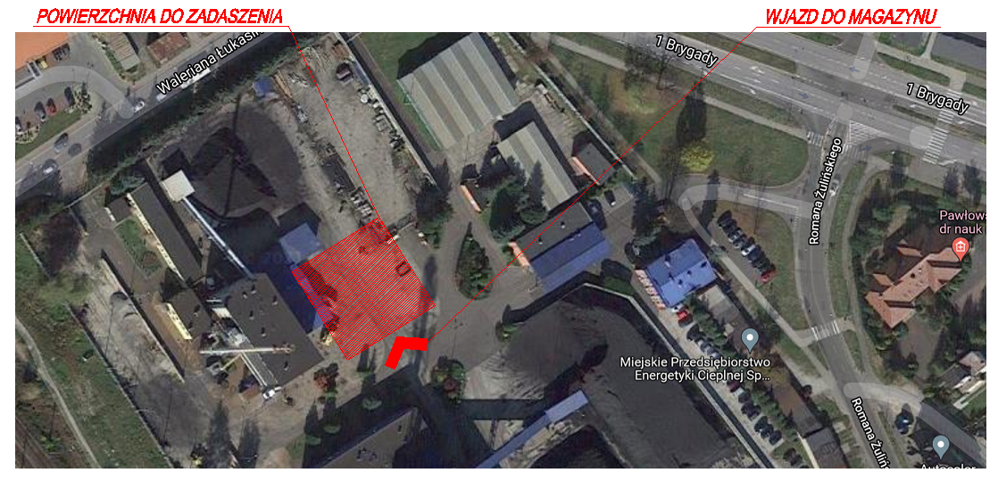Lokalizacja inwestycji
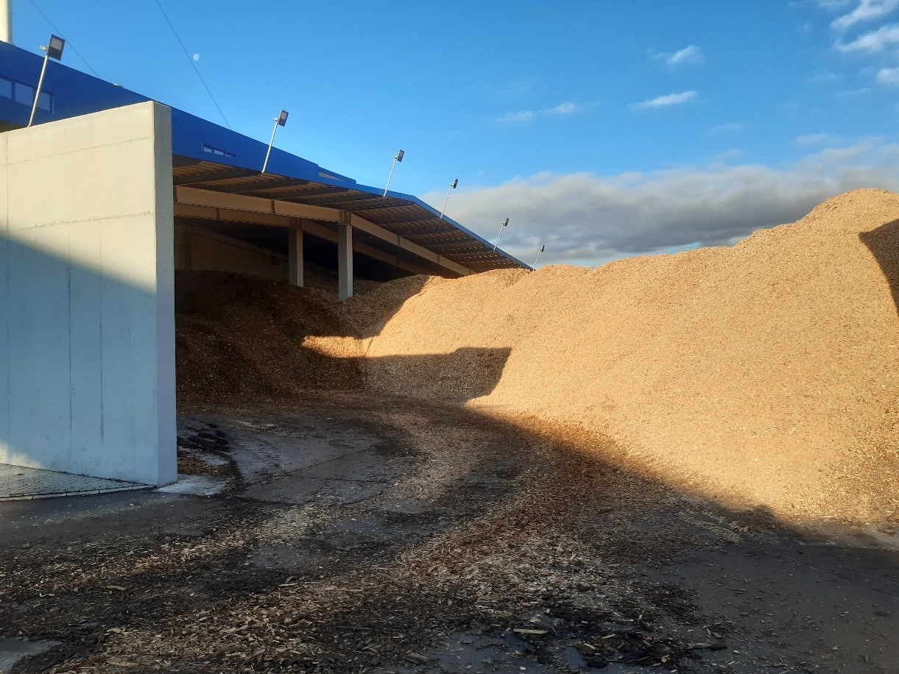
Widok 1 - magazyn od strony wjazdu
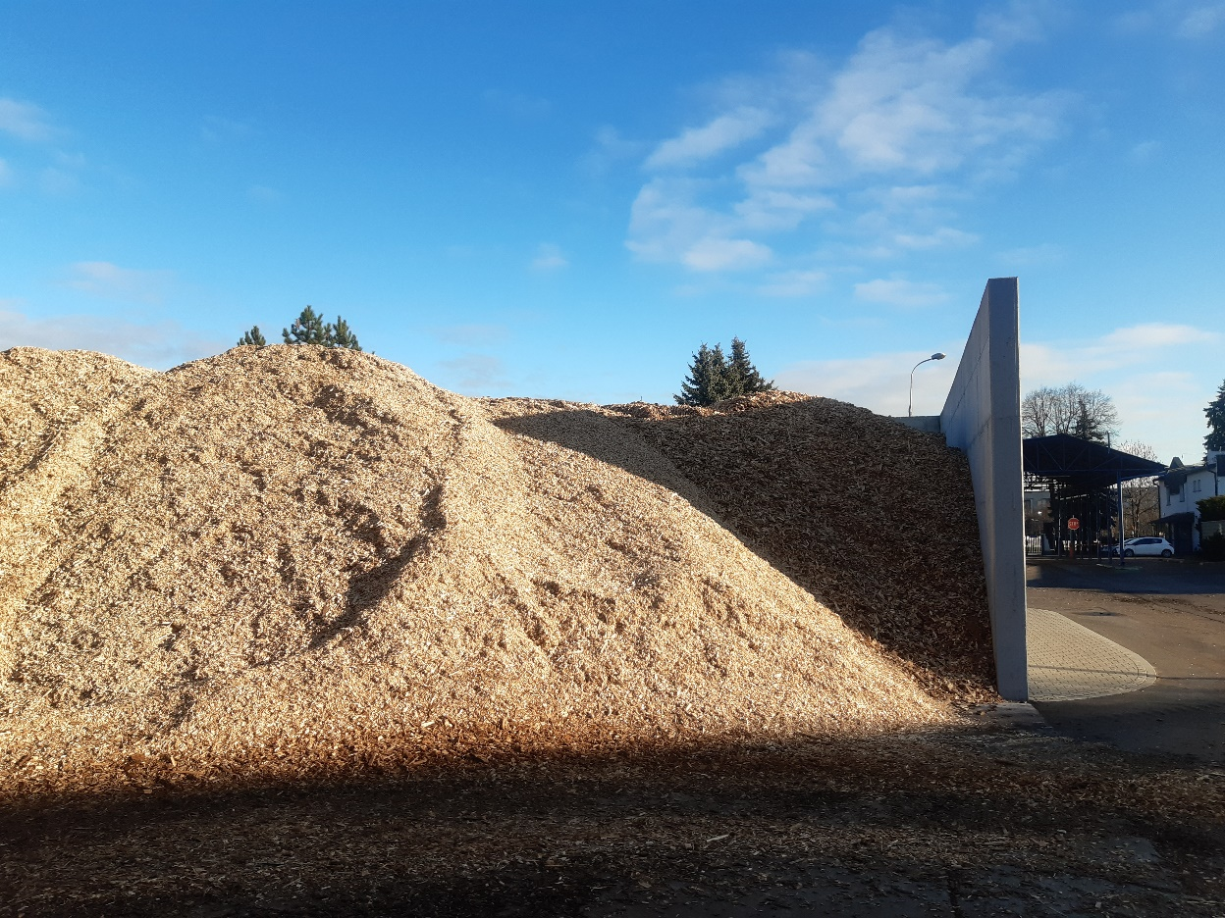
Widok 2 - magazynu od strony wjazdu
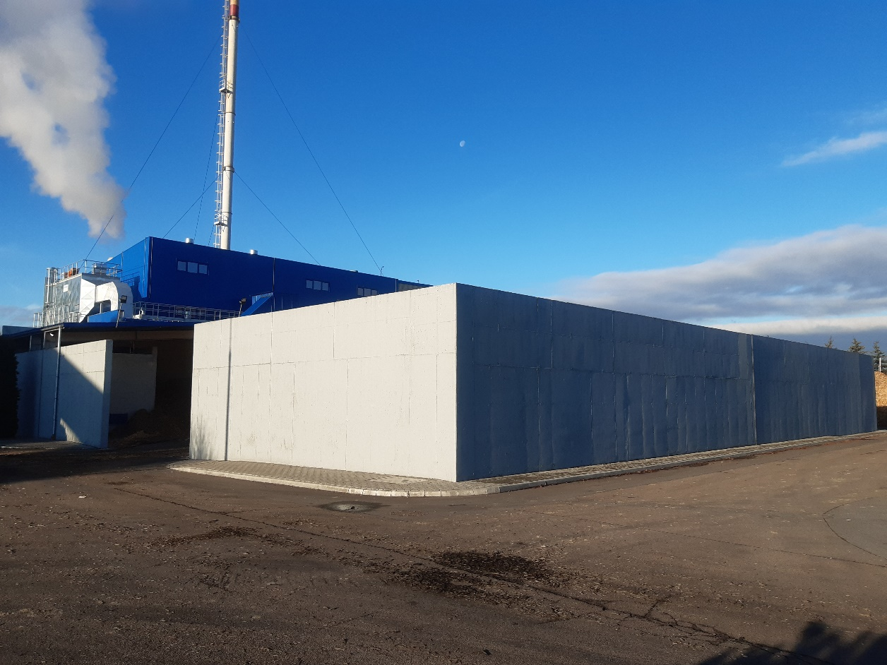
Widok 3 – widok na wjazd oraz ścianę L~36m
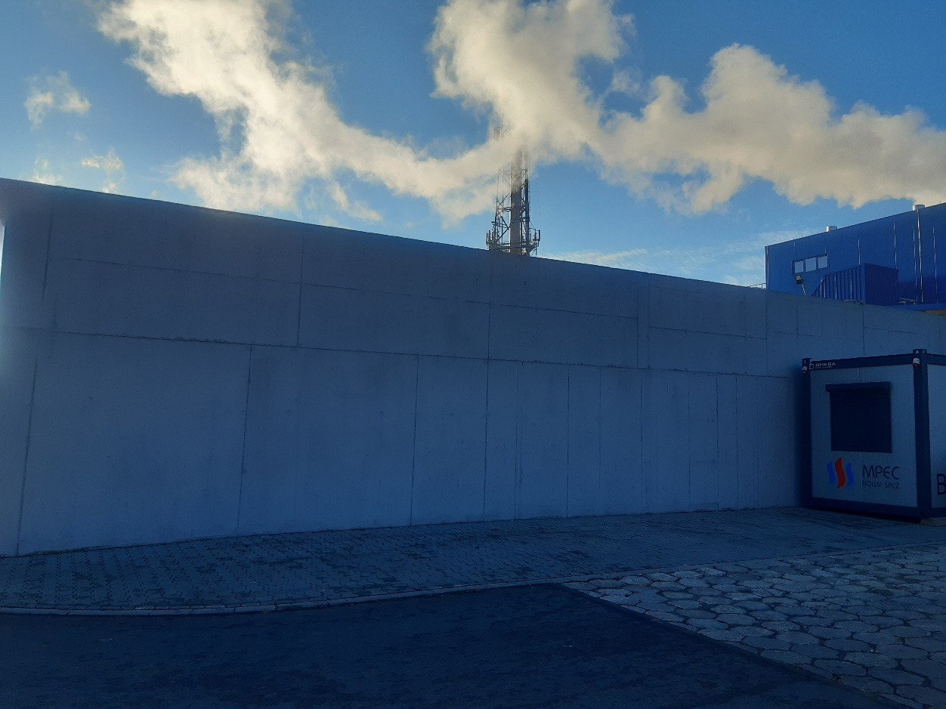
Widok 4 – widok na ścianę – „tył magazynu”

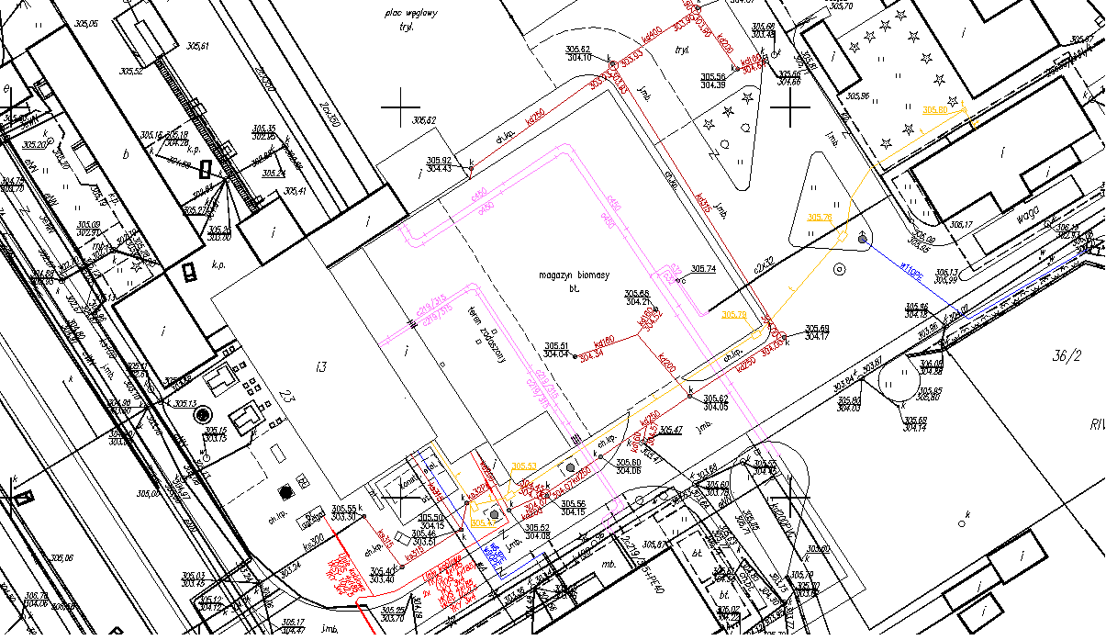

Fragment mapy z inwentaryzacji powykonawczej pokazujący lokalizację zewnętrznych sieci
w tym kanalizację deszczową

